1) Crea tres usarios: pepegotera, otilio, ofelia.

Un comando para crear los usuarios con contraseña y más información







2) La página [www.](http://www.smr.thiar/)daw.riberamolinos se puede acceder libremente.

3) La página [www.daw.riberamolinos/informatica](http://www.smr.thiar/informatica) (donde hay una página que da la bienvenida a la zona privada de informática), necesita autentificación y los tres usuarios pueden acceder.

Este comando se utiliza este comando con el –c para crear el archivo y pedir la contraseña del usuario







Sin el –c lo he hecho

Con las últimas líneas de código significan para que archivo nos va a pedir la autorización y de qué forma, básica el siguiente nos indica el texto que va a mostrar cuando nos pida la autorización donde hemos guardado las contraseña con el usuario

Y los usuarios autorizados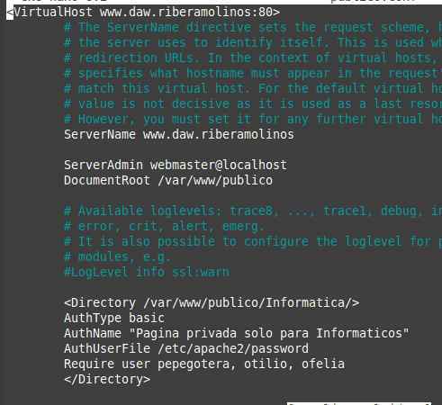

Aquí nos pide el usuario y la contraseña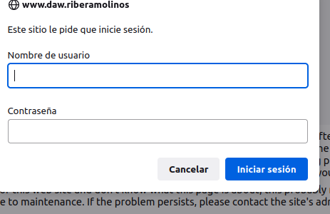

Aquí nos muestra la paguina una vez autorizados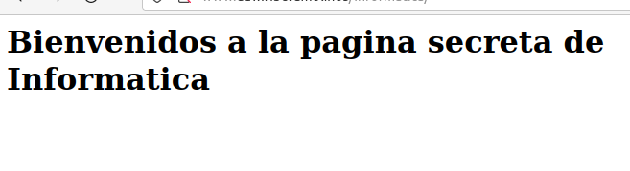

4) El sitio web departamentos.daw.riberamolinos necesita autentificación y sólo puede acceder el usuario Ofelia.

Aquí hemos hecho lo mismo, pero de otra manera y con distintos usuarios

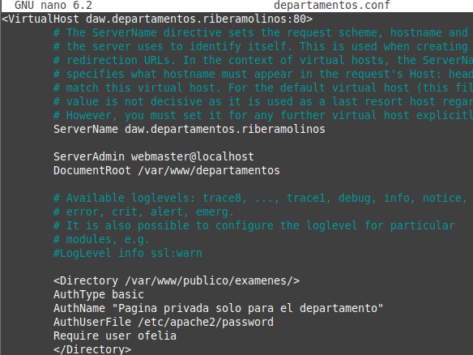

Asi nos muestra el buscador para que iniciemos sesión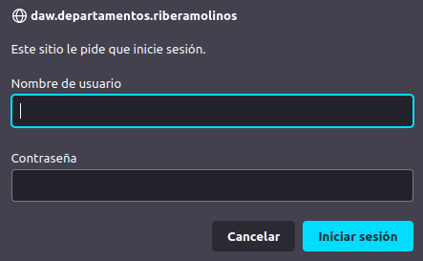

Una vez que iniciamos sesión ya nos deja ver el contenido